Техническое задание на разработку программы для

**расчета электрических нагрузок по РТМ 36.18.32.4-92 до 1 кВ**

**Цель**: разработать программу-надстройку к excel-книге для расчета электрических нагрузок методом коэффициента использования в соответствии с указаниями по расчету электрических нагрузок РТМ 36.18.32.4-92 (шифр М788-1068).

**Решаемая задача**: ввод данных по электрическим потребителям в табличную форму, выбор коэффициентов Ки, cosφ и Кр по таблицам со справочными данными, расчёт электрических нагрузок и оформление по предоставленному шаблону.

1. **Процесс работы**
   1. **Заполнение таблицы исходными данными**

Предоставить возможность заполнения таблицы как построчно, так и загрузкой данных из готовой таблицы

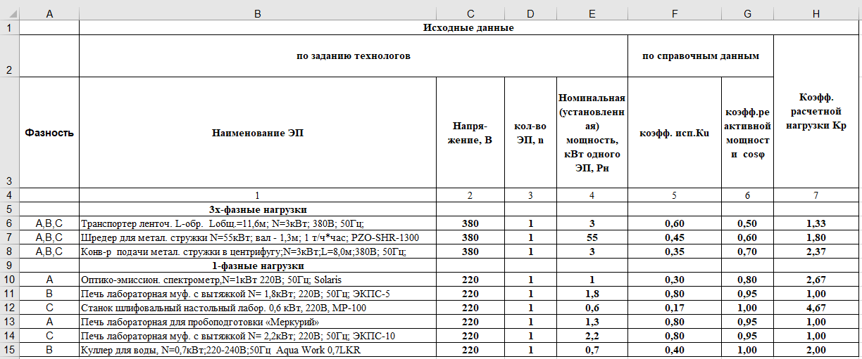

Рисунок 1 – Исходные данные

а) пользователь вводит наименование потребителя (заносится в столбец B)

б) из выпадающего списка выбирается напряжение потребителя – 220В или 380В (заносится в столбец C)

в) параллельно с пунктом б происходит сортировка потребителей. Если пользователь выбрал напряжение 380В, то заполняется строка под заголовком «3х-фазные нагрузки», если выбрал 220В – тогда заполняется строка под заголовком «1-фазные нагрузки»:

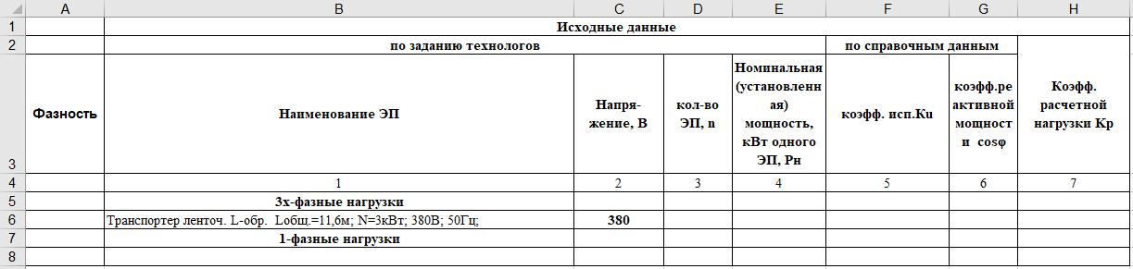

Рисунок 2 – Построчное заполнение исходных данных. Наименование и напряжение

г) пользователь заполняет ячейку с количеством потребителей (столбец D) и номинальной мощностью потребителя (столбец E)

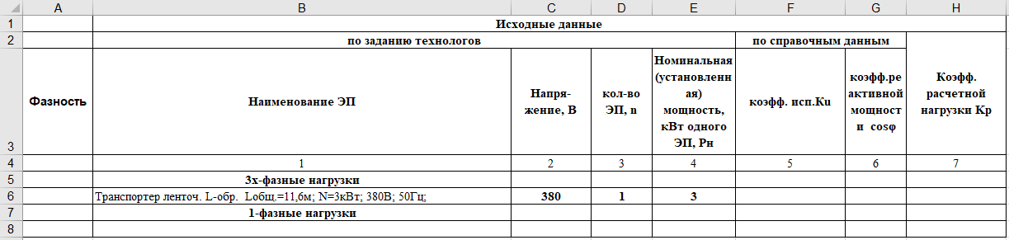

Рисунок 3 – Построчное заполнение исходных данных. Количество потребителей и мощность

* 1. **Выбор коэффициентов Ки, cosφ и Кр по таблицам со справочными данными**

Коэффициенты Ки и cosφ подбираются по таблице Справочные данные по расчетным коэффициентам электрических нагрузок (приложение 1)

Коэффициент Кр подбираются по таблице Коэффициент расчетной нагрузки (приложение 2)

а) для правильного подбора коэффициентов Ки и cosφ реализовать поиск по наименованию потребителей с выпадающим списком с теми наименованиями, которые содержат в себе ключевые слова из поиска по релевантности. Для поиска реализовать дополнительный столбец рядом со столбцом с наименованием потребителя. В столбце B будет наименование, введенное пользователем, а в столбце рядом будет наименование/список из подходящих из таблицы Справочные данные по расчетным коэффициентам электрических нагрузок (приложение 1). Поделить поиск на разделы, например:

- раздел первого уровня: 1.8. Лесная и деревообрабатывающая промышленность

- раздел второго уровня: Участки и линии по раскряжевке и сортировке хлыстов

- поиск: Индукционные печи низкой частоты

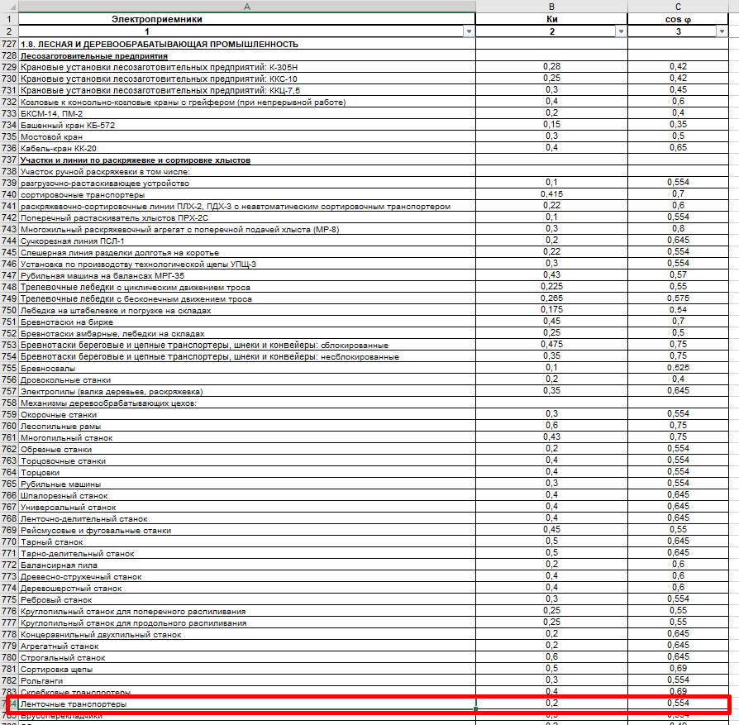

Рисунок 4 – Поиск коэффициентов Ки и cosφ по наименованию потребителя

Коэффициенты Ки и cosφ из таблицы Коэффициент расчетной нагрузки заносятся в столбцы F и G:

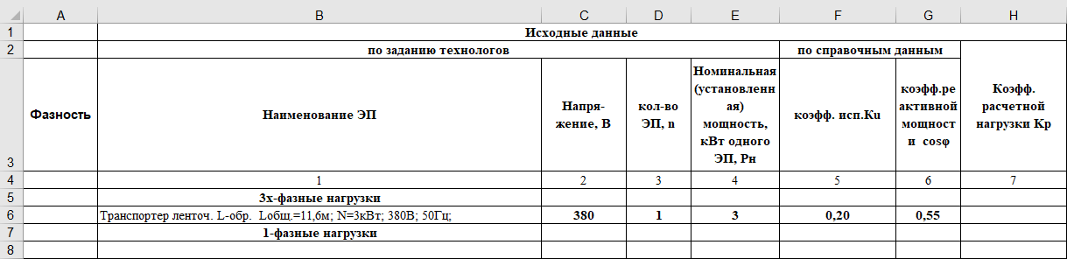

Рисунок 5 – Заполнение табличными данными. Коэффициенты Ки и cosφ

б) Для подбора коэффициента Кр используются ячейки в столбцах D и F: в крайнем левом столбце по вертикали количество потребителей, во второй строке по горизонтали – коэффициент использования Ки. На пересечении nэ и Ки будет искомый коэффициент Кр:

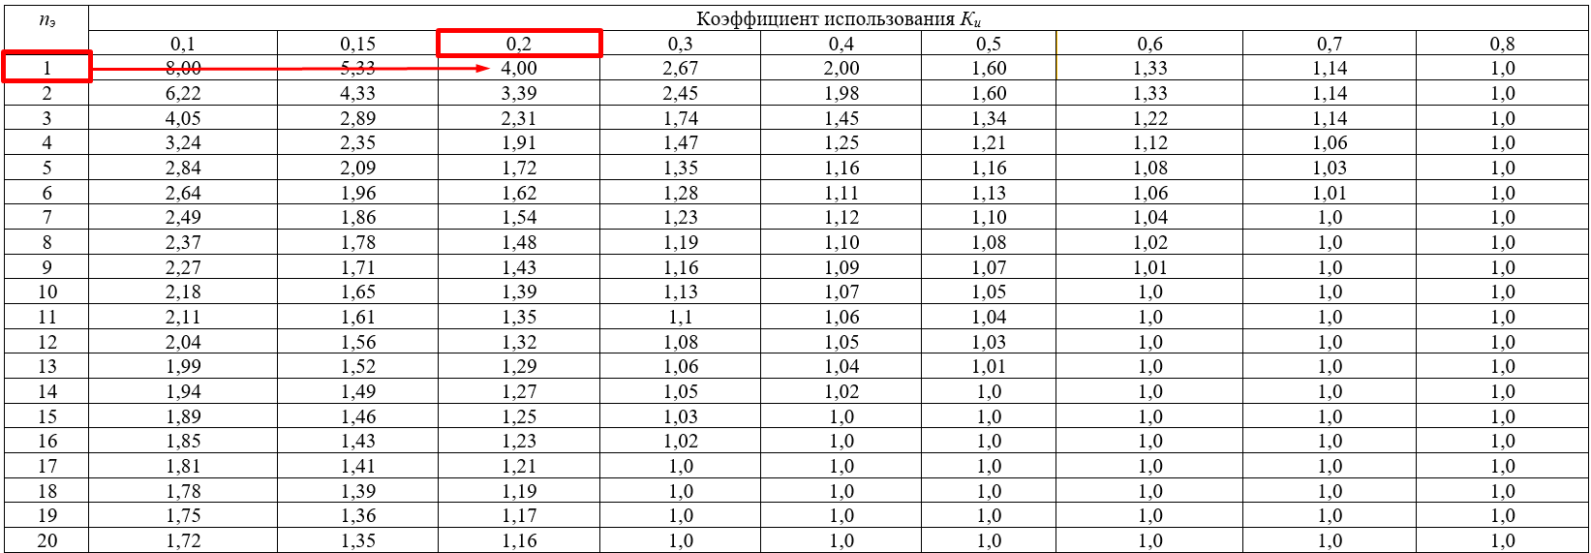

Рисунок 6 – Поиск коэффициента Кр по известным коэффициентам Ки и cosφ

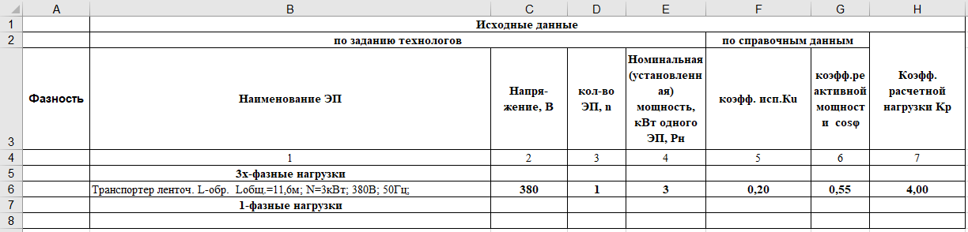

Рисунок 7 – Заполнение табличными данными. Коэффициент Кр

Для случаев, когда Ки не равно ни одному из значений в таблице Коэффициент расчетной нагрузки, следует воспользоваться формулой интерполяции:

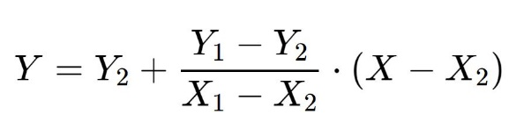

Например, необходимо определить Кр при количестве потребителей nэ=2 и коэффициенте Ки=0,47:

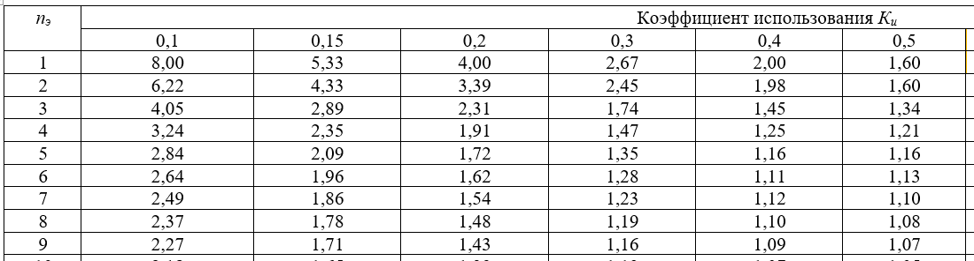

Рисунок 8 – Определение Кр при нетабличном значении Ки

В исходной таблице нет Ки=0,47, поэтому определяться будет интерполяцией, для этого:

Х1=0,4 Х2=0,5 Х=0,47

У1=2,0 У2=1,6 У-искомое значение

У=1,6+(2,0-1,6)*(0,47-0,5)/(0,4-0,5) = 1,72

Следовательно, искомое Кр равно 1,72.

* 1. **Заполнение таблицы всеми потребителями**

а) вариант 1 – построчно каждый потребитель, согласно пунктам 1.1 – 1.2. Предполагается, что выбранные разделы при заполнении первой линии должны автоматически переходить для последующих линий. Например, если пользователь при первом поиске выбрал электропотребитель из раздела «1.8. Лесная и деревообрабатывающая промышленность», подраздела «Участки и линии по раскряжевке и сортировке хлыстов», то по умолчанию для следующих линий нужно проставить этот раздел.

б) вариант 2 – загрузка заранее заполненной таблицы с наименованиями потребителей, напряжением каждой линии, их количеством и мощностью. Важно учесть, что необходимо уведомить пользователя о необходимости подбора коэффициентов по алгоритму, описанному в п. 1.2.

* 1. **Заполнение фаз потребителей**

В столбец А проставить фазность потребителя:

а) если это трехфазный потребитель (напряжение 400В), то в столбце A для этого потребителя прописать «A,B,C»

б) если это однофазный потребители, тогда сначала необходимо отсортировать их по убыванию номинальной мощности (столбец E). Далее первому потребителю присвоить фазу «A», второму фазу «B», третьему фазу «C». Фазность следующих потребителей будет определяться по наименьшей сумме мощностей предыдущих потребителей по фазам.

Например, имеется следующий список потребителей с их мощностями:

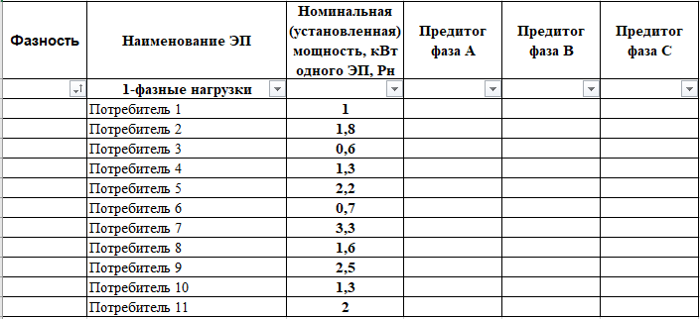

Шаг 1 – сортируем по убыванию мощности:

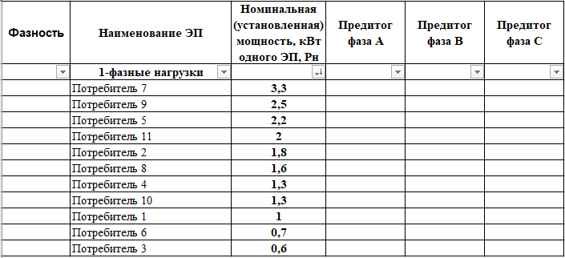

Шаг 2 – для первой строки фаза А, для второй строки фаза В, для третьей – фаза С:

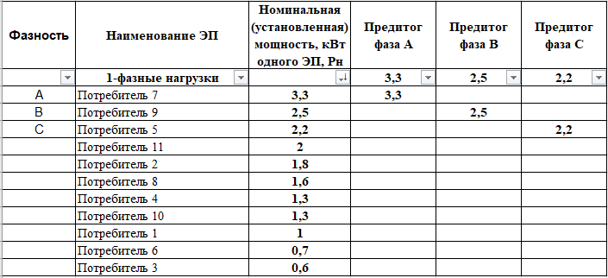

Шаг 3 – распределив первые три потребителя по предитогам видно, что следующий потребитель нужно распределить на фазу С:

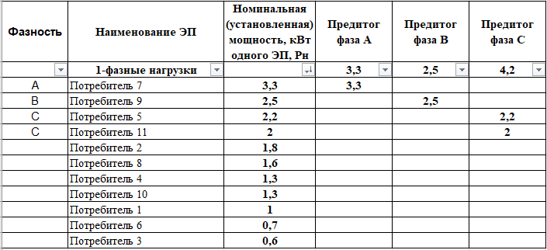

И так далее пройти по всем потребителям:

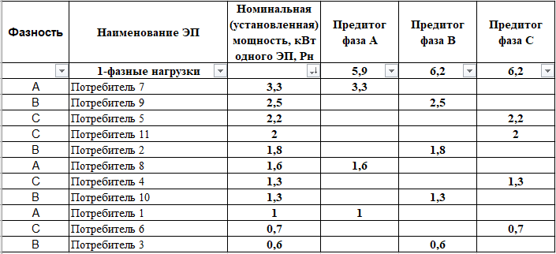

Шаг 4 – перенос полученных фаз в исходную таблицу:

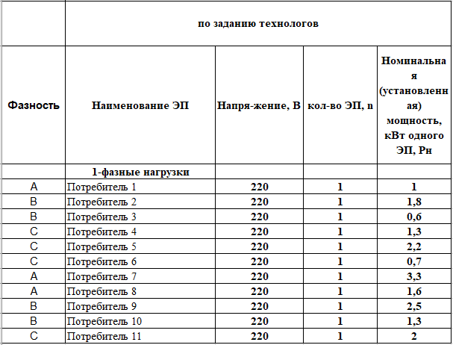

* 1. **Пример реализации подобного функционала.**

Для ознакомления с процессом заполнения таблицы можно пройти по ссылке: <https://online-electric.ru/power/power.php>

Этот ресурс, во-первых платный, во-вторых реализован как веб-ресурс. Разрабатываемая программа не должна зависеть от интернет-подключения.

* 1. **Итоговый вид таблицы.**

Готовый (выгружаемый из программы) вид таблицы представлен в файле «Пример заполненной таблицы.xlsx». Дополнительные столбцы, которые будут появляться в процессе работы (например, столбец для поиска наименования в справочной таблице, и другие для упрощения работы) не должны попадать в готовую таблицу.